电与磁专题
【知识点】
- 磁现象
1.磁性：磁铁能吸引 等物质，磁铁的这种性质叫做磁性。
2.磁体：具有 的物质叫做磁体。
分类：软磁体：铁棒被磁化后，磁性 。例如：软铁人造磁体：条形磁体、蹄型磁体等
硬磁体（永磁体）：钢棒被磁化后，磁性 。例如：钢天然磁体
3.磁极：磁体上磁性最强的部分（任一个磁体都有两个磁极且是不可分割的）
（1）两个磁极：指南的磁极叫 ，指北的磁极叫 。
（2）磁极间的相互作用规律： 。
4.磁化
（1）概念：使原来没有磁性的物体获得 的过程。
5.应用：记忆材料：磁盘、硬盘、磁带、银行卡等
二、磁场
1.磁场
（1）概念：在磁体周围存在的一种物质，能使 ，这种物质看不见，摸不到，我们把它叫做磁场。
（2）基本性质：磁场对放入磁场中的磁体产生 的作用。
（3）磁场的方向：
规定——在磁场中的任意一点，小磁针静止时， 所指的方向就是那点的磁场方向。
注意——在磁场中的任意一个位置的磁场方向只有一个。
2.磁感线
（1）概念：为了形象地描述磁场，在物理学中，用一些有 的曲线把磁场的分布情况描述下来，这些曲线就是磁感线。
（2）方向：为了让磁感线能反映 的方向，我们把磁感线上都标有方向，并且 的方向就是磁场方向。
（3）特点：①磁体外部的磁感线从 极出发回到 极。
②磁感线是有方向的，磁感线上任何一点的 方向与该点的磁场方向一致。
③磁感线的分布疏密可以反映磁场磁性的 ，越密越强，反之越弱。
④磁感线是空间立体分布，是一些 ，在空间不能断裂，任意两条磁感线不能相交。

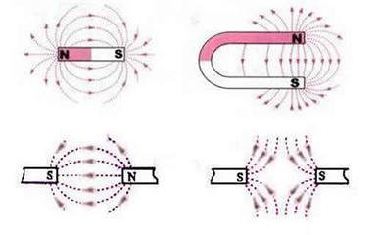
（4）画法：

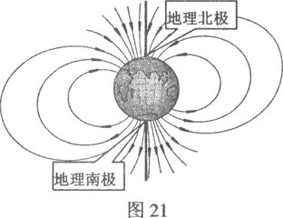
- 地磁场
（1）概念： 周围存在着磁场叫做地磁场。
（2）磁场的N极在地理的 极附近，磁场的S极在地理的 极附近。
（3）应用：鸽子、绿海龟（利用的磁场导航）
（4）磁偏角：实际上磁针所指的方向与地理上的南北方向还有一定角度。
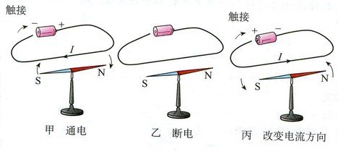
- 电生磁
1.电流的磁效应
（1）1820年，丹麦的科学家 第一个发现电与磁之间的联系。

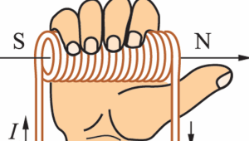
- 由甲、乙可知：通电导体周围存在 。
（3）由甲、丙可知：通电导体的磁场方向跟 方向有关。
2.通电螺线管
（1）磁场跟条形的磁场是相似的。
（2）通电螺线管的磁极方向跟 方向有关。
**3.安培定则：用 握住螺线管，让四指弯向螺线管中 的方向，则大拇指所指的那端就是螺线管的北极。

- 电磁铁
1.电磁铁
（1）定义：电磁铁是一个内部插有 的螺线管。
2.判断电磁铁磁性的强弱（转换法）：根据电磁铁吸引 的数目的多少来判断电磁铁磁性的强弱。
3.影响电磁铁磁性强弱的因素（控制变量法）：① ；② ；③
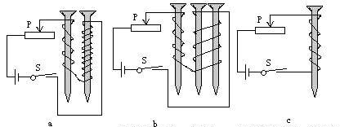
a：当通过电磁铁的电流相同时，电磁铁的线圈匝数越 ，磁性越 。
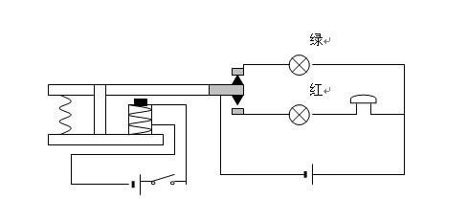
b：电磁铁的磁性强弱跟 有关，有铁芯的磁性越 。
c：在电磁铁线圈匝数相同时，电流越 ，电磁铁的磁性越 。
4.电磁铁的优点
（1）电磁铁磁性有无，可由电流的 来控制。
（2）电磁铁磁性强弱，可由电流 和线圈匝数的 来控制。
（3）电磁铁的磁性可由电流 来改变。
5.电磁铁的应用：电磁起重机、磁悬浮列车、电磁选矿机、电铃、电磁自动门等
五、电磁继电器扬声器
1.电磁继电器
S₂

（低压控制电路） S₁ （高压工作电路）
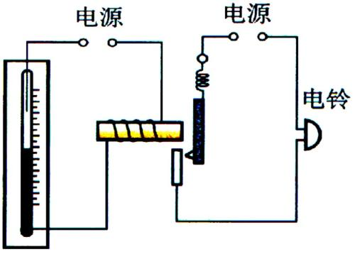
- 结构：电磁继电器是由电磁铁、衔铁、簧片、触点（静触点、动触点）组成。
（2）工作原理：S₁断开时，绿灯亮；当开关S₁闭合时，电磁铁通电时产生 ，把衔铁吸下，开关S₂的触电接通，电路中有电流通过，红灯亮、电铃响。
（3）结论：电磁继电器就是利用 控制工作电路通断的开关。
（4）用电磁继电器控制电路的好处：用低电压控制高电压；远距离控制；自动控制。
2.应用
（1）水位自动报警装置（如图甲）：工作原理——水位没有到达金属块A时，电磁铁不通电无磁性，绿灯亮，显示水位正常；当水位到达金属块A时，电磁铁通电有磁性，将衔铁吸下来，红灯亮，表示水位不正常。
（2）温度自动报警装置（如图乙）：工作原理——温度升高时，水银面上升，当水银面上升到与金属丝接触时，电磁铁线圈中有电流通过，产生磁性吸引衔铁，工作电路就形成了一个回路，电铃就响起来了。
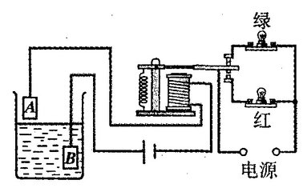
图甲 图乙
3.扬声器
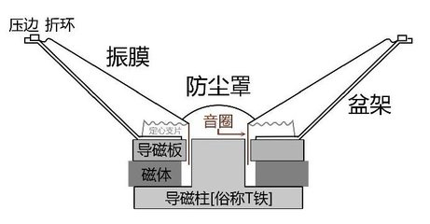
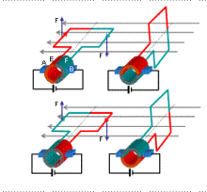
- 结构：线圈(电磁铁部分)、永久性磁体(原来的磁场)、锥形纸盆(振动从而产生声音)。
（2）工作原理：扬声器是把 信号转换成 信号的一种装置。线圈通过的电流是方向不断变化的 电流，当线圈受磁铁的吸引向 运动；当线圈通过相反方向的电流时，线圈受磁铁的排斥向 运动，，由于通过线圈是交变电流，它的方向不断变化，线圈就不断地来回振动，带动纸盆也来回振动，扬声器就发出声音。
六、电动机
1.磁场对通电导体的作用
（1）通电导体在磁场里，会受到 的作用。
（2）通电导体在磁场里，受力方向与 和 有关。
2.电动机
（1）基本结构：转子线圈、定子（磁体）、电刷、换向器
（2）原理： 。
（3）换向器的作用：使线圈一转过平衡位置就改变线圈中的电流方向。
a.改变电动机转向的方法：改变线圈中的 或 。
b.改变电动机转速的方法：改变线圈中的 或 。
（4）应用：直接电动机：（电动玩具、录音机、小型电器等）
交流电动机：（电风扇、洗衣机、家用电器等）
（5）特点：结构简单、控制方便、体积小、效率高
七、磁生电
1.电磁感应现象
（1）电磁感应现象是英国的物理学家 第一个发现的。
（2）电磁感应：闭合电路的一部分导体在磁场中做 运动时，导体中就会产生电流。
感应电流：由于电磁感应产生的电流叫感应电流。
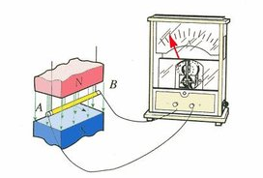
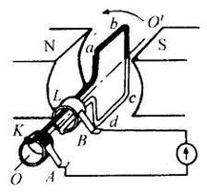
（3）电流中感应电流的方向与导体 方向和 方向有关。
2.发电机
（1）结构：由磁体、线圈、滑环、电刷组成。与电动机相似，但没有电动机的换向器。
（2）原理：发电机是根据电磁感应原理工作的，是 能转化为 能的机器。

- 直流电和交流电
（1）直流电：方向不变的电流叫做直流电。
（2）交流电：周期性改变电流方向的电流叫交电流。
我国交流电周期是0.02s，频率为50Hz，每秒电流方向改变100次。
4.话筒
（1）结构：膜片、线圈、永久磁体
（2）作用：把振动的声音变成变化的电流。
（3）原理：振动声音的运动在磁场中切割磁感线，这样线圈中就产生了变化的电流。
八、电磁感应和磁场对电流的作用的区别：
 | 现象原因 | 结果 | 能量转化 | 力的性质 | 导体中的电流 | 主要应用
电磁感应 | 闭合电路的一部分导体在磁场中做切割磁感线运动 | 产生感应电流 | 机械能转化为电能 | 外力 | 感应而产生 | 发电机
磁场对电流的作用 | 通电导体（线圈）在磁场中 | 受到力的作用（运动、转动） | 电能转化为机械能 | 磁场力 | 由电源供给 | 电动机

【培优提升】

1．如图所示的充电鞋垫，利用脚跟起落驱动磁性转子旋转，线圈中就会产生电流，从而能给鞋面上的电池充电。图中与充电鞋垫的工作原理相同的是（ ）
A．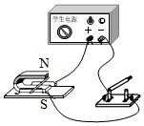 B．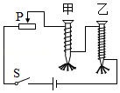 C．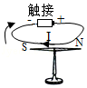 D．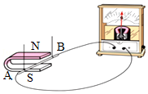
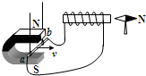
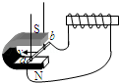
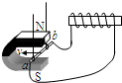
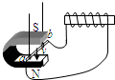
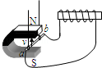
2．如图所示，在蹄形磁体的磁场中放置一根与螺线管连接的导体棒ab，当ab棒水平向右运动时，小磁针N极转至右边。可使如图所示位置的小磁针N极转至左边的操作是图中的（ ）

A．ab水平向左运动 B．ab竖直向下运动 C．ab竖直向上运动 D．ab水平向左运动
3．图甲是发电机原理的示意图，图乙中的“〇”表示导线ab，当它在磁场中分别转动到1﹣4位置时，运动方向已用箭头标出，下列说法正确的是（ ）
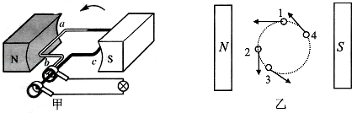
A．图甲的电路中没有电源 B．在位置1时，电路中不会产生感应电流
C．发电机产生的电流方向不变 D．在位置4时，电路中不会产生感应电流
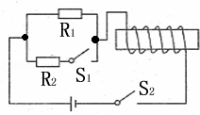
4．如图所示，先闭合开关S₂，再闭合开关S₁，则电磁铁的磁性将（ ）
A．不变 B．减弱 C．增强 D．无法判断
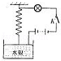
5．如图所示的装置中，电源电压为6V，小灯泡上标有“6V 3W”字样，轻质弹簧的上端固定且与导线连接良好，当开关K断开时；弹簧下端恰能与水银槽里的水银面接触。则当开关K闭合时（ ）
A．小灯泡正常发光 B．小灯泡不能发光
C．小灯泡忽亮忽灭 D．以上三种情况都有可能
6．如图是发电机工作的原理图，线圈逆时针连续转动。当线圈转到如图所示四个位置时，线圈中a段导线产生的感应电流（ ）
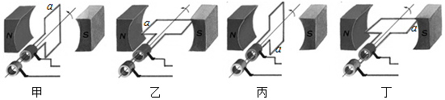
A．甲和丙能产生感应电流，感应电流方向相同 B．甲和丙能产生感应电流，感应电流方向相反
C．乙和丁能产生感应电流，感应电流方向相同 D．乙和丁能产生感应电流，感应电流方向相反
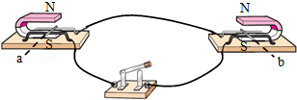
7．如图所示装置，闭合开关，将导体a沿导轨水平向右移动，导体b也随之向右运动起来。下列说法中正确的是（ ）

A．装置左侧的原理是电流的磁效应 B．装置左侧的应用实例是电动机
C．装置右侧的原理的能量转化是：电能转化为机械能 D．当a水平向左移动，b的运动方向不变
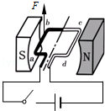
8．如图所示，线圈abcd位于磁场中，当开关接通时，ab段导线受磁场力F的方向向上；此时，cd段导线受磁场力（ ）
A．方向向上 B．方向向下
C．为零，因为线圈处于水平位置 D．为零，因为ab段导线向上转动
9．如图所示，一根条形磁铁左端为S极，右端为N极。表示从S极到N极磁性强弱变化情况的图象中正确的是（ ）
A．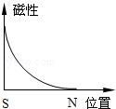B．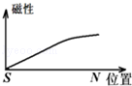 C．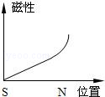D．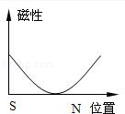

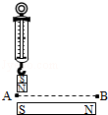
10．如图所示，在水平地面上的磁体上方，有挂在弹簧测力计上的小磁体（下部N极）．小辉提着弹簧测力计向右缓慢移动，挂在弹簧测力计上的小磁体下端，沿图示水平路线从A缓慢移到B．则图乙中能反映弹簧测力计示数F随位置变化的是（ ）
A．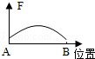 B．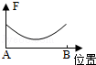 C．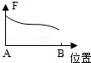 D．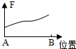
11．如图所示，两枚大头针被吸附在条形磁铁下，且两枚大头针的针帽互相排斥，这是因为大头针被磁化后（ ）
A．两针的针帽端都是S极，同名磁极互相排斥 B．两针的针帽端都是N极，同名磁极互相排斥
C．两针的针帽端都被磁铁的N极排斥 D．两针的针帽端都被磁铁的S极吸引
12．把铁棒甲的一端靠近铁棒乙的中部，发现两者吸引，而把乙的一端靠近甲的中部时，两者互不吸引，则（ ）
A．甲有磁性，乙无磁性 B．甲无磁性，乙有磁性
C．甲、乙都有磁性 D．甲、乙都无磁性
13．如图所示，通电螺线管与条形磁铁相互吸引的是（ ）
A．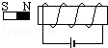 B．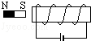 C．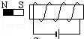 D．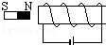
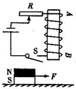
14．如图所示，用水平恒力F拉着一块磁性物体在水平面上做匀速直线运动，当磁性物体到达电磁铁AB的正下方时，立即闭合开关S，则磁性物体经过电磁铁正下方时，对其运动状态的判断正确的是（ ）

A．仍保持匀速 B．立即加速 C．立即减速 D．立即停止
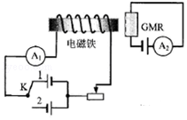
15．巨磁电阻（GMR）在磁场中，电阻会随着磁场的增大而急剧减小。用GMR组成的电路图如图，开关K与1接通时，电磁铁右端为N极，电源电压恒定，则（ ）
A．开关K与2接通时，电磁铁左端为S极 B．开关K与2接通时，A₂指针偏转方向相反
C．当A₁示数减小时，A₂示数减小 D．当A₁示数增大时，A2示数不变
16．如图是一种水位自动报警器的原理示意图，一般的水都能导电，当水位升高到金属块A处时，灯（ ）
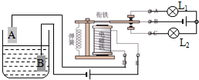
A．L₁灭，L₂亮 B．L₁亮，L₂灭 C．L₁亮，L₂亮 D．L₁灭，L₂灭
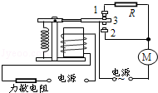
17．芷晴走到电动扶梯（电梯）前，发现电梯上没有站人时运行较慢，当她站到电梯上时又快了很多。她了解到电梯是由电动机带动运转的，电梯的控制电路中安装了力敏电阻（力敏电阻受到压力时，阻值会发生变化），控制电梯运动快慢的模拟电路如图所示。以下分析合理的是（ ）
A．触点3与触点1接触时，电梯运行较快
B．力敏电阻由半导体材料制成，受压时阻值变小
C．电梯没有站人时，继电器的电磁铁磁性较强
D．电梯没有站人时，电动机的额定功率较小
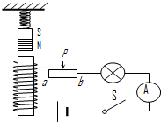
18．如图所示，在电磁铁正上方用弹簧挂着一条形磁铁，开关闭合后，当滑片P从a端向b端滑动过程中，会出现的现象是（ ）
A．电流表示数变大，弹簧长度变长 B．电流表示数变大，弹簧长度变短
C．电流表示数变小，弹簧长度变短 D．电流表示数变小，弹簧长度变长
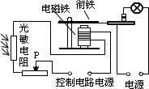
19．小明利用光敏电阻受到光照时电阻变小的特性，设计了如图所示的自动控制电路，要求光暗时灯亮，光亮时灯灭。在实际调试时，发现灯始终亮着，而光敏电阻和其他电路元件都正常。下列调节能使控制电路达到要求的是（ ）
A．减少电磁铁线圈的匝数 B．抽出电磁铁中的铁芯
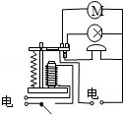
C．滑动变阻器滑片P向左移动 D．减少控制电路电源电压
20．在如图所示的自动控制电路中，当开关闭合时，工作电路的情况是（ ）
A．灯亮，电动机不转，电铃响 B．灯亮，电动机转动，电铃响
C．灯不亮，电动机转动，电铃响 D．灯不亮，电动机不转动，电铃响
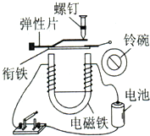
21．如图所示是某同学连接的电铃电路，开关闭合后，电路中始终有电流，但电铃只响一声就不再响了，原因是（ ）
A．电磁铁始终没有磁性 B．衔铁没有向下运动
C．衔铁一直被电磁铁吸着不能回弹 D．电池正、负极接反了

22．如图ab是一根导线，它是闭合电路的一部分，当电路接通，电流方向从a到b时，它在磁场中按箭头方向运动，若电流方向从b到a，下列导线的运动方向正确的是 （ ）
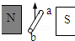
A．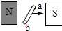 B．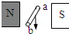 C．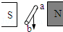 D．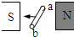

23. 如图所示，当弹簧测力计吊着一铁块，沿水平方向从水平放置的条形磁铁的A端移到B端的过程中，能表示测力计示数与水平位置关系的是图中的（ ）
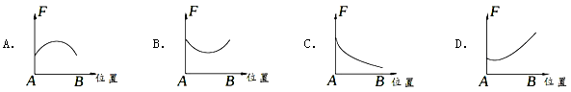
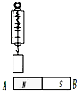
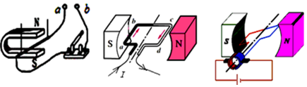
24．在探究“磁场对通电导体（电流）有力的作用”实验中。

（1）利用图甲所示的装置研究“磁场对通电导线的作用”时，应在“a”、“b”之间接入 （填“灵敏电流计”、“电源”或“灯泡”），根据该原理可制成 （选“发电机”或“电动机”）
（2）如图乙中，通电后cd段导线受磁场力的方向为竖直向下，此时ab段导线所受磁场力的方向是竖直向上，这两个力 （是或不是）一对平衡力，依据： 。
（3）写出一种让图丙中线圈转动更快的措施： 。
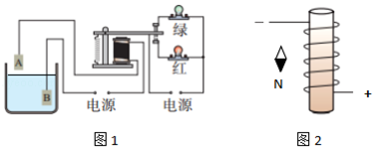
25．如图1所示是一种水位自动报警器的原理图。水位没有达到金属块A时， 灯亮；水位达到金属块A时，由于一般的水是 （选填“导体”、“绝缘体”）， 灯亮。电磁继电器是利用电磁铁来控制工作电路的一种开关，图2是简易电磁铁，画出电流的方向，按小磁针的指向判断电磁铁的极性。通过画图分析可知，改变电流方向 （选填“能”、“不能”）改变磁性的强弱。要增强电磁铁的磁性，你的办法是 （其中一种方法即可）。
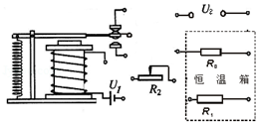
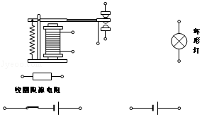
26．城市下水道井盖丢失导致行人坠入下水道的悲剧时有发生。为此，某同学设计了一种警示电路：在井口安装一环形灯，井盖相当于开关S；正常情况下（S闭合），灯不亮；一旦井盖丢失（S断开），灯即亮起，以警示行人。请按要求连接图。

第26题图 第27题图
27．如图是电加热恒温箱的原理图。控制电路由电源U₁、电磁继电器、滑动变阻器R₂和热敏电阻R₁组成，其中热敏电阻R₁随温度升高阻值减小；工作电路由电源U₂和加热器R₀组成。请按照题意用笔画线代替导线将图中的控制电路和工作电路连接完整。
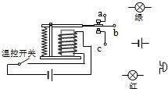
28．如图，是简单的火警自动报警装置所需的电路元件。其中，温控开关在温度升高到某值时自动闭合，常温时自动断开。要求：当发生火灾时红灯亮、电铃响，发出报警信号；正常情况下绿灯亮。请按上述要求，将图中元件连成一个火警报警器电路（a、b、c为三个接线柱）。

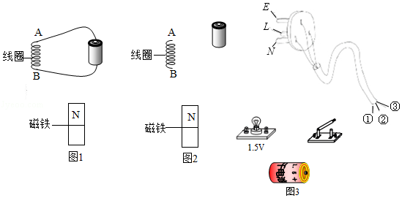
29．

（1）如图1，通电线圈B端与磁铁N极相吸，则A端是 极。（选填“N”、“S”）
请在图2中以线代替导线，连接线圈与电池，让线圈的B端与磁铁N极相斥。
（2）如图3中三角插头上的三个插脚分别与导线①、②、③连通，但未知导线①、②、③中哪根与标有N的插脚相连。请你将图所示实物图连接起来检测N插脚与导线②是否相连。若观察到 现象，说明导线②是接到N插脚上。
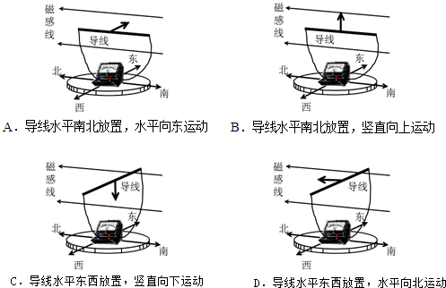
30．（1）如图1所示，赤道表面地磁感线与水平地面平行指向北方，导线与能测微弱电流的电流表组成闭合电路，下列哪种操作可让电流表指针摆动？

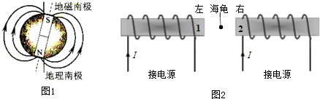

（2）科学家猜测，A地海龟在春季是利用地磁场（如图1）向南返回出生地，以下为相关研究。
①春季A地某屏蔽磁场的实验室，无磁场环境下海龟无固定游向，把海龟置于模拟地磁场中（用图2简化示意），图中1为磁体N极，2为磁体 极，按科学家猜测，海龟应向 游动（选填“左”、“右”）。
②地磁场在缓慢变化，科学家每年记录海龟出生地筑巢地点移动的方向，并追踪地磁场的微小移动方向，发现 ，现象符合猜测。
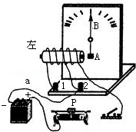
31．如图所示是小明研究“影响电磁铁磁性强弱因素”的装置图，它是由电源、滑动变阻器、开关、带铁芯的螺线管和自制的针式刻度板组成。通过观察指针B偏转角度的大小来判断电磁铁磁性的强弱。在指针下方固定一物体A，当用导线a与接线柱2相连，闭合开关后，指针B发生偏转。
（1）用笔画线代替导线将实物图连接完整；
（2）指针下方的物体A应由 材料制成；
A．铜；B．铁；C．铝；D．塑料。
（3）当开关闭合后，电磁铁左端应为磁极的 极；
（4）实验发现：
①当滑动变阻器的滑片P向 滑动时（填“左”或“右”），指针B偏转的角度将会 （填“变大”或“变小”）；
②保持滑片P的位置不变，当导线a由接线柱2改为与接线柱l相连，闭合开关后，可发现指针B偏转的角度将会 （填“变大”或“变”）；
（5）经过对电磁铁的研究，可得出的结论是：当线圈匝数一定时，通过电磁铁的电流越大，电磁铁磁性 ；当通过电磁铁的电流一定时，电磁铁线圈的匝数越 ，磁性越 。
32．图甲所示是某同学连接的电铃电路，开关闭合后，电路中始终有电流，但电铃只响一声就不再响了，原因是 ，请在图乙中连线，让电铃能正常工作。
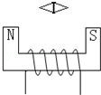
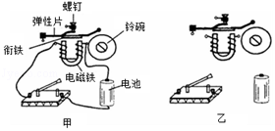
第32题图 第33题
33．当给螺线管通电时，螺线管的N、S极如图所示，请在图中标出电流方向和小磁针静止时的N、S极。

34．阅读短文，回答问题
新型发热材料﹣﹣PTC

PTC是一种新型的半导体陶瓷材料，它以钛酸钡为主，渗入多种物质后加工而成，目前家用的陶瓷暖风器、陶瓷电热水壶等就是用这种材料做成的。
PTC有一个根据需要设定的温度，低于这个温度时，其电阻随温度的升高而减小，高于这个温度时，电阻值则随温度的升高而增大，我们把这个设定的温度叫“居里点温度”，用PTC材料制成的电热器具有发热、控温双重功能，应用十分广泛。
（1）家用固体电热灭蚊器就使用PTC陶瓷电热元件，图1为其电阻随温度变化的图象，由图可知，该PTC材料的居里点温度为 ℃。
（2）家用固体电热灭蚊器工作时的温度基本恒定在165℃左右，若它的温度高于165℃，电阻 ，功率 ，使其温度 （以上均填变化情况）；反之，也能自动调节。因此用PTC材料制成的电热器具有自动调节功能。
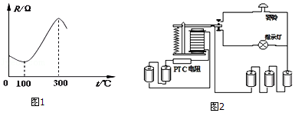
（3）某同学利用PTC电阻设计了一个“过热自动报警电路”：将PTC电阻安装在需要探测温度的地方，当环境温度正常时，指示灯亮；当环境温度超过PTC电阻的居里点温度时，由于电阻变化，导致电磁铁磁性减弱，使警铃响。你认为该“过热自动报警电路”的设计或在使用过程中有何不足？（指出一点即可）
。
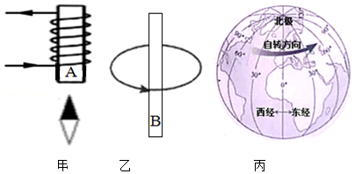
35．通电螺线管的外部磁场与条形磁体周围磁场相似。

（1）如图，甲图中箭头表示电流方向，小磁针北极指向如图所示，则螺线管的A端是 极 （选填“N”或“S”）。
（2）螺线管实际上就是由多个单匝圆形圈组成，通电螺线管的磁场可以看成由每一个单匝圆形通电线圈的磁场组合而成，现有一单匝圆形通电线圈中的电流方向如图乙所示，则其B端是 极 （选填“N”或“S”）。
（3）地球周围存在磁场，有学者认为，地磁场是由于地球带电自转形成圆形电流引起的，如图丙所示，结合图
甲、乙分析推断：地球的圆形电流方向与地球自转方向 （选填“相同”或“相反”）。物理学规定正电荷定向移动的方向为电流方向，那么地球带 （选填“正”或“负”）电。
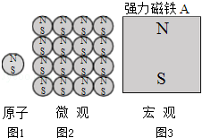
36．利用材料A制造强力磁铁。

（1）加热材料A，温度一直低于其熔点，一段时间后，A质量不变、体积减小，此过程中，A处于 （选填“固态”、“液态”、“固液混合态”），依据公式 ，A的密度 （选填“增大”、“减小”、“不变”）。
（2）如图1所示，A的每个原子都有N、S极，相当于磁性很弱的“小磁铁”，“小磁铁”杂乱无章排列时，A对外不显磁性，当“小磁铁”按图2所示同向排列时，A具有磁性（如图3），强力磁铁不耐高温，高温加热会使磁性消失，从分子热运动的角度解释为什么高温会让强力磁铁磁性消失， 。
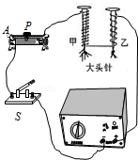
37．冬冬将漆包线（表面涂有绝缘漆的铜线）绕在两个完全相同的铁钉上，制成了简易电磁铁甲和乙，按图连接好电路，探究“影响电磁铁磁性强弱的因素”。请你结合实验中的具体情况，完成下面的内容。

（1）通过观察电磁铁 的不同，可以判断电磁铁的磁性强弱不同。
（2）电磁铁乙的铁钉帽端为 极（填“N”或“S”）。
（3）滑片P向A端移动时，甲的磁性将 （填“变大”、“变小”或“不变”），说明了 。
（4）流过电磁铁甲的电流 电磁铁乙的电流（填“大于”、“小于”或“等于”）．电磁铁甲、乙磁性强弱不同的原因是 。

